Pertemuan 9

**Basis Data II**

Kelas : IF21

LATIHAN :

1. Buatlah database dengan nama **dbPerusahaan_Nama**
2. Buatlah tabel dengan nama **Pegawai_Nama**, dengan field sebagai berikut :

id_pegawai, nama_pegawai, tanggal_lahir, tempat_lahir, gaji, departemen, dan jenis_kelamin

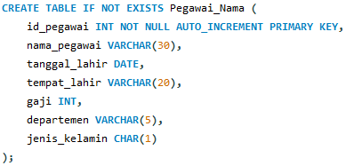

NOTE :

**IF NOT EXISTS** artinya jika tabel sudah ada di database dan kita jalankan lagi perintahnya maka pesan tidak error, Cuma warning saja.

**AUTO_INCREMENT** artinya data merupakan penomoran otomatis, sehingga tidak perlu diisi.

1. Isilah data pada tabel **Pegawai_Nama** seperti di bawah ini !

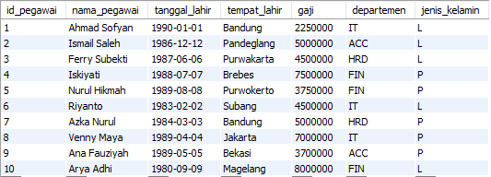

CONTOH cara pengisian untuk Auto INCREMENT :



**SOAL :**

1. Ada berapakah jumlah pegawai yang ada di departemen IT ?

2. Ada berapakah jumlah pegawai yang umurnya 33 tahun (saat ini) ?

3. Berapakah Gaji tertinggi dan Terendah untuk pegawai di departemen FIN ?

4. Berapakah Gaji Tertinggi dan Terendah untuk Pegawai yang berjenis Kelamin PEREMPUAN?

5. Hitunglah total salary yang dikeluarkan untuk department IT

6. Hitunglah total salary yang dikeluarkan untuk department IT dan FIN

7. Tampilkan nama departemen :

ACC = Akunting

HRD = Personalia

IT = Teknologi Informasi

FIN = Keuangan

menggunakan cara case dan if

8. Hitunglah berapa orang yang lahir di kota Bandung dan bekerja di department IT!

9. Tampilkan Gaji, PPH, dan nama pegawai. Jika salarynya >= 5 juta, maka PPH 10%, Jika salarynya dibawah 5 juta, maka PPH 5%,

10. Hitunglah berapa orang yang berjenis Laki-laki dan berapa orang yang perempuan

Silakan melakukan screenshot full 1 layar (perintah sql dan output) untuk setiap jawaban dari soal yang diberikan. File yang dikumpulkan dalam bentuk .pdf